QUADRILATÈRES

I. Vocabulaire

Définition: Un polygone possédant 4 côtés s’appelle un quadrilatère.

« Quadrilatère » vient du latin « quadri » = 4 et « later » = côté
Le mot « polygone » vient de « poly » pour signifier « plusieurs » et gonia « angle, coin ». On retrouve ce dernier dans « genou » mais aussi dans les villes côtières de Gênes ou Genève très proches de côtes formant un angle.

Diagonales
A
B
Côtés consécutifs

Angles opposés
D

C
Côtés opposés

A, B, C et D sont les sommets du quadrilatère ci-dessus.
Pour nommer ce quadrilatère, il suffit de les citer dans l’ordre où ils apparaissent en parcourant le quadrilatère.
Différents noms possibles : ABCD, BCDA, DCBA, … mais pas ABDC.

Exercices conseillés En devoir
p195 n°43  p196 n°51  p184 n°4  p193 n°24  p195 n°44  p196 n°52 | p192 n°15
Myriade 6e - Bordas Éd.2016

Activité ordinateur
p200 Activité 1
Myriade 6e - Bordas Éd.2016

TP info : Les propriétés des quadrilatères particuliers
http://www.maths-et-tiques.fr/telech/Quad_conc6e.pdf

Activité conseillée
p187 Activité 3
Myriade 6e - Bordas Éd.2016

II. Le losange

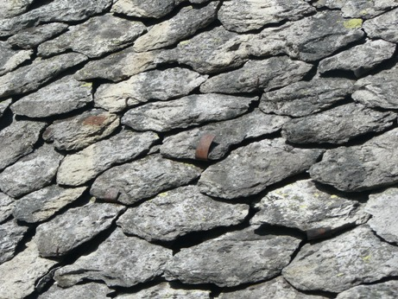
Le mot vient du gaulois « lausa »= pierre plate
Les lauzes recouvrent encore les toits de quelques maisons anciennes.
« Losange » a longtemps désigné une forme proche du parallélogramme dont les angles ne sont pas droits.

Vidéo https://youtu.be/px7JgYl0t_8

Définition: Un losange est un quadrilatère qui a 4 côtés
de la même longueur.

Propriété 2 :
Si un quadrilatère est un losange
alors ses côtés opposés sont parallèles.

Propriété 3 :
Si un quadrilatère est un losange
alors ses diagonales sont perpendiculaires et ont le même milieu.

Propriété 4 :
Si un quadrilatère est un losange
alors ses angles opposés sont de même mesure.

Exercices conseillés En devoir
p192 n°16  p195 n°48, 50  p198 n°67 | p199 n°72
Myriade 6e - Bordas Éd.2016

III. Le rectangle

Vient du latin « rectus » = droit et « angulus » = angle

Vidéo https://youtu.be/8G3LuAAMyFU

Définition: Un rectangle est un quadrilatère qui a 4 angles droits.

Propriété 5 :
Si un quadrilatère est un rectangle
alors ses diagonales ont le même milieu et la même longueur.

Propriété 6 :
Si un quadrilatère est un rectangle
alors ses côtés opposés sont parallèles et ont la même longueur.

Exercices conseillés En devoir
p192 n°17  p193 n°23  p195 n°46  p196 n°57  p197 n°61, 62 | p193 n°28
Myriade 6e - Bordas Éd.2016

IV. Le carré

Vient du latin « quadratus »

Vidéo https://youtu.be/ESpytnoGK-A

Définition: Un carré est un quadrilatère qui a 4 côtés de la même
longueur et 4 angles droits.

Par conséquent, un carré est toujours un rectangle et un losange.

En conclusion, le carré possède toutes les propriétés du rectangle et du losange.

Exercices conseillés En devoir
p192 n°18  p193 n°19, 22, 26  p195 n°47  p193 n°26  p195 n°49  p196 n°53  p197 n°63 | p197 n°58
Myriade 6e - Bordas Éd.2016

Travaux en groupe
p197 n°64
p198 n°65
p198 Tache complexe
Myriade 6e - Bordas Éd.2016

TP info : « Le théorème de Varignon »
http://www.maths-et-tiques.fr/telech/Varignon.pdf

V. Agrandissement et réduction d’une figure

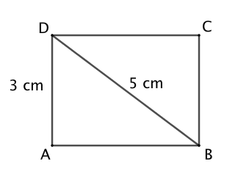
Méthode : Agrandir ou réduire une figure

Vidéo https://youtu.be/YpvIvTScQsw

1) Agrandir le rectangle ci-contre pour que
la figure obtenue soit 1,5 fois plus grande.

2) a) Quelles sont les dimensions (longueur
et largeur) du rectangle agrandi ?
Pour la longueur, mesurer avec précision.
b) En déduire la longueur AB du rectangle
donné dans l’énoncé.
1) 1,5 x 3 cm = 4,5 cm
1,5 x 5 cm = 7,5 cm

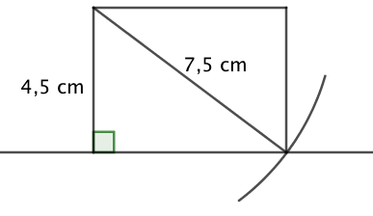

2) a) Les dimensions du rectangle sont 4,5 cm et 6 cm.
b) On en déduit que AB = 6 : 1,5 = 4 cm.

Aucune reproduction, même partielle, autres que celles prévues à l'article L 122-5 du code de la propriété intellectuelle, ne peut être faite de ce site sans l'autorisation expresse de l'auteur.
Voir le contrat : http://ymonka.free.fr/copyright_mt.htm

